EXERCÍCIO 3º ANO CCR RÔMULO

Questão 01)
Octanagem ou índice de octano serve como uma medida da qualidade da gasolina. O índice faz relação de equivalência à resistência de detonação de uma mistura percentual de isoctano e n-heptano.
O nome IUPAC do composto isoctano é 2,2,4-trimetilpentano e o número de carbono(s) secundário(s) que apresenta é
a) 0.
b) 1.
c) 2.
d) 3.
e) 5.

Questão 02)
Desde 1892, a União Internacional de Química Pura e Aplicada (IUPAC) tem realizado reuniões internacionais, envolvendo químicos bem conceituados, para estabelecer regras para a escrita dos nomes dos compostos que são oficialmente aceitos em todo o mundo. Visto que muitos desses compostos têm estruturas e propriedades parecidas, a nomenclatura IUPAC segue regras que permitem que todas as substâncias orgânicas possuam nomes diferentes, não repetindo em nenhum caso.
Além disso, outro aspecto importante é que é possível determinar a nomenclatura do composto por meio da sua fórmula estrutural e vice-versa. Os nomes apresentados a seguir foram obtidos erroneamente, segundo as normas estabelecidas pela IUPAC.

I. 1,3-dimetilbutano
II. 4-metilpentano
III. 2,2-dietilbutano
IV. 3-metil-2-etilpentano

A partir da nomenclatura errada, determine a estrutura e marque a alternativa que apresenta o nome correto do composto, segundo as regras estabelecidas pela IUPAC.

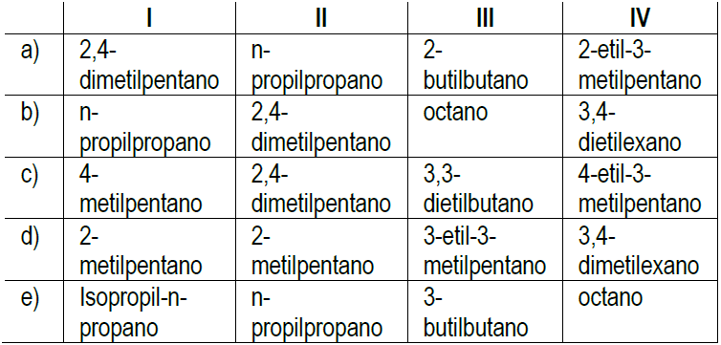

Questão 03)
Para manutenção da qualidade e aumento no tempo de armazenamento de frutas climatéricas como a pera, uma das estratégias é a utilização do 1-metilciclopropeno (1-MCP), que reduz os efeitos do etileno (C₂H₄), o qual é responsável pelo amadurecimento dos frutos.

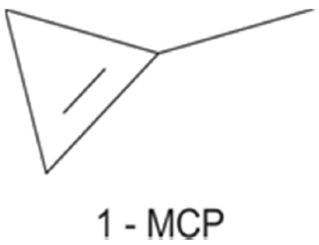
(Disponível em: www.revistas.udesc.br)

A razão entre a massa da molécula de 1-MCP e a massa da molécula de etileno é, aproximadamente,
Dados:
Massa molar (g/mol)
H = 1,0
C = 12,0

a) 0,5
b) 0,75
c) 1,5
d) 1,9
e) 2,3

Questão 04)
Os hidrocarbonetos aromáticos são o benzeno e seus derivados e outros que a ele se assemelham quanto ao comportamento químico. Analise as alternativas a seguir e assinale a incorreta.

a) O termo aromático faz referência ao aroma agradável de que muitos dos derivados do benzeno são dotados, apesar de existirem os inodoros e até os de cheiro desagradável.
b) Os compostos aromáticos encontram grande aplicação como solventes de graxas, tintas etc e na fabricação de explosivos, corantes, medicamentos e plásticos.
c) A nomenclatura IUPAC considera os aromáticos derivados do benzeno como alquilbenzenos.
d) Se no anel benzênico existe dois substituintes, usa-se a palavra orto quando os dois substituintes estiverem separados por dois carbonos nãosubstituídos.
e) Segundo a nomenclatura IUPAC, nos aromáticos de um único anel benzênico e várias ramificações, a numeração deve partir da ramificação mais simples e seguir o sentido de que resultem menores números.

Questão 05)
Os fenóis encontram diversas aplicações práticas, tais como: em desinfetantes, na preparação de resinas e polímeros, do ácido pícrico, de explosivos e na síntese da aspirina e de outros medicamentos. Possuem o grupo hidroxila (–OH) em sua composição química, mas não são álcoois. Atente para o que se diz a seguir sobre fenóis e assinale a afirmação verdadeira.

a) Quando a hidroxila estiver ligada diretamente ao ciclohexano, é um fenol.
b) Quando a hidroxila estiver ligada diretamente ao carbono sp do anel aromático, é um fenol.
c) No fenol, o grupo hidroxila está ligado diretamente ao carbono saturado do anel aromático.
d) No fenol, o grupo hidroxila está ligado diretamente ao carbono sp² do anel aromático.

Questão 06)
Baseado nas estruturas das moléculas abaixo, responsáveis pelas fragrâncias da canela e do cravo da índia, respectivamente, assinale o que for correto.

01. Ambas possuem um grupamento fenil.
02. Ambas possuem um grupamento aldeído.
04. Somente o eugenol possui um grupamento álcool.
08. Somente o cinamaldeído possui carbono terciário.
16. Somente o eugenol possui um grupo éter metílico.

Questão 07)
A gasolina é constituída por uma mistura de compostos de carbono, predominantemente por alcanos. O ponto de ebulição desses compostos aumenta, proporcionalmente, com o aumento do número de átomos de carbono presentes nas respectivas estruturas. Entretanto, a presença de ramificações em estruturas de alcanos contendo o mesmo número de átomos de carbono promove diminuição do ponto de ebulição.
De acordo com essas considerações, responda aos itens a seguir.

a) Disponha os alcanos, a seguir em ordem crescente de ponto de ebulição, usando os números de I a V.
(I) 2-metil-hexano
(II) heptano
(III) 3,3-dimetilpentano
(IV) hexano
(V) 2-metilpentano
b) Quantos isômeros estruturais possui o hexano?
Represente a fórmula estrutural completa para cada isômero estrutural.

Questão 08)
Na Química, é muito comum que átomos de uma mesma molécula possam se agrupar de forma diferente, produzindo estruturas moleculares distintas. Para a fórmula geral C₂₀H₄₂ , por exemplo, existem “incríveis” 366.319 isômeros! Esse fenômeno é muito frequente e importante na Química Orgânica e, mais ainda, na Bioquímica, uma vez que enzimas e hormônios, em geral, somente têm atividade biológica quando seus átomos estão arranjados em uma estrutura bem definida. Os isômeros podem ser planos ou espaciais. A isomeria plana, em particular, ocorre quando a diferença entre os isômeros pode ser explicada por fórmulas estruturais planas.
Considere os pares de substâncias químicas (1), (2), (3) e (4) listados na COLUNA A e os tipos de isômeros planos apresentados na COLUNA B.

COLUNA A

( 1 ) Pentano e 2-metilbutano
( 2 ) But-1-eno e but-2-eno
( 3 ) Etóxi-etano e metóxi-propano
( 4 ) Ácido propanoico e metanoato de etila

COLUNA B

( ) Isômeros de função
( ) Isômeros de posição
( ) Isômeros de cadeia
( ) Isômeros de compensação

Assinale a alternativa que completa, correta e respectivamente, os parênteses, de cima para baixo,

a) 3 – 4 – 2 – 1
b) 4 – 2 – 1 – 3
c) 2 – 1 – 4 – 3
d) 4 – 3 – 1 – 2
e) 3 – 2 – 1 – 4

Questão 09)
Assinale a(s) alternativa(s) que apresenta(m) uma descrição correta de isomeria plana para os compostos orgânicos indicados.

01. Os isômeros gerados a partir da fórmula molecular C₄H₁₁N apresentam isomeria de cadeia, de posição e de compensação.
02. Os isômeros gerados a partir da fórmula molecular C₂H₆O apresentam somente isomeria de função.
04. O 2-metil-butanal é um isômero de cadeia do isobutanal.
08. Os isômeros gerados a partir da fórmula molecular C₃H₆ apresentam somente isomeria de cadeia.
16. O etanoato de etila e o metanoato de propila são metâmeros.

Questão 10)
Assinale a(s) alternativa(s) correta(s).

01. Um ácido carboxílico e um éster, ambos com dez átomos de carbono, podem ser isômeros de função.
02. A substituição de um hidrogênio por uma etila em um carbono primário do propano resulta em um isômero de cadeia do 2-metil-butano.
04. Uma amina primária e uma amina secundária, ambas com três átomos de carbono, podem ser isômeros de cadeia.
08. Um álcool primário e um álcool secundário, ambos com quatro átomos de carbono, podem ser isômeros de compensação.
16. Um par de isômeros ópticos será sempre um par de enantiômeros.

Questão 11)
Atente para as seguintes estruturas de compostos:

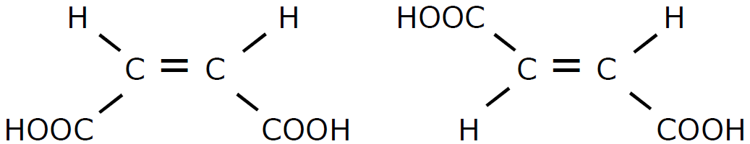

Considerando as estruturas acima apresentadas, é correto afirmar que formam um par de isômeros

a) ópticos.
b) de função.
c) geométricos.
d) de compensação.

Questão 12)
As moléculas cis-1,2-dicloroeteno e trans-1,2- dicloroeteno são isômeros espaciais.

Sobre essas moléculas podemos afirmar que

a) a molécula cis é apolar e a molécula trans é polar.
b) a molécula cis possui maior temperatura de ebulição.
c) a molécula cis possui momento dipolar resultante igual a zero.
d) as duas moléculas possuem apenas ligações covalentes polares.

Questão 13)
Considere os isômeros a seguir e os relacione com seus respectivos tipos.

I. Propanona e prop-1-en-2-ol
II. 1,4 Dimetilbenzeno e 1,2 dimetilbenzeno
III. Ácido hexanoico e butanoato de etila
IV. Cis-pent-2-eno e trans-pent-2-eno

(A) Isomeria de posição
(B) Isomeria funcional
(C) Isomeria geométrica
(D) Tautomeria

Assinale a alternativa que apresenta as relações CORRETAS.

a) I/A; II/B; III/C; IV/D
b) II/A; IV/B; III/C; I/D
c) III/A; II/B; IV/C; I/D
d) II/A; III/B; I/C; IV/D
e) II/A; III/B; IV/C; I/D

Questão 14)
O ácido linoleico é um lipídeo essencial encontrado em óleos vegetais como os de soja, milho e girassol. Sua fórmula estrutural é:

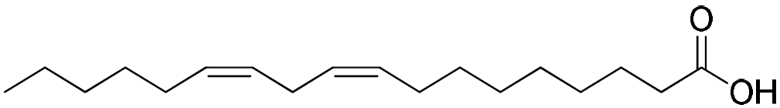

Sobre o ácido linoleico, considere as afirmações a seguir.

1) É um ácido graxo insaturado.
2) É insolúvel em água.
3) É uma gordura trans.

Está(ão) correta(s),apenas:

a) 1.
b) 2.
c) 3.
d) 1 e 2.
e) 2 e 3.

Questão 15)
O 3,4’,5-trihidroxiestilbeno, também conhecido como resveratrol, é uma molécula encontrada, principalmente, na casca da uva. Esta molécula apresenta atividade biológica antioxidante devido à presença dos grupos hidroxilas ligados ao anel aromático.

Em relação à molécula do resveratrol, representada acima, assinale a alternativa correta.

a) A dupla ligação apresenta configuração E, pois os substituintes de maior prioridade estão do mesmo lado do plano da dupla ligação.
b) Possui somente carbonos com hibridização sp².
c) A dupla ligação apresenta configuração Z, pois os substituintes de maior prioridade estão em lados opostos do plano da dupla ligação.
d) A Fórmula Molecular é C₁₄H₁₀O₃.
e) Pode ser classificada como um cresol, pois possui uma ou mais hidroxilas ligadas aos anéis aromáticos.

Questão 16)
Com relação à molécula de aspartame representada abaixo,

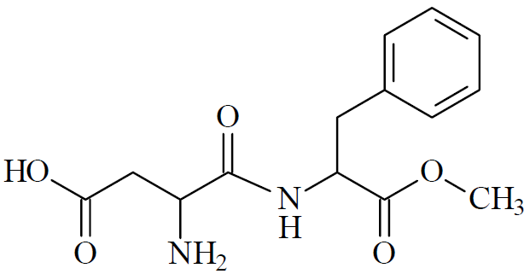

é correto afirmar que

01. apresenta as funções ácido carboxílico, amina, amida e éster.
02. não possui átomos de carbono terciário.
04. possui dois isômeros geométricos.
08. apresenta nove átomos de carbono com hibridização sp².
16. possui ligações iônicas e covalentes.

Questão 17)
O (Z)-9-tricoseno (C₂₃H₄₆) é um hidrocarboneto insaturado, produzido pelas moscas domésticas fêmeas para atrair machos da mesma espécie. Caso se deseje utilizá-lo para capturar moscas machos, deve-se usar uma armadilha contendo a substância representada por

a) CH₃(CH₂)₇ – C C – (CH₂)₁₂CH₃
b) 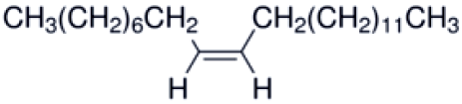
c) 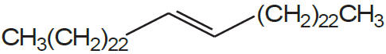
d) 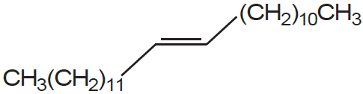
e)

Questão 18)
A tetrahidrobiopterina é uma substância própria do organismo humano que atua no metabolismo do aminoácido fenilalanina, convertendo-o em um outro aminoácido, denominado tirosina. Dessa forma, combate o acúmulo de fenilalanina, o que evita o desenvolvimento da fenilcetonúria.

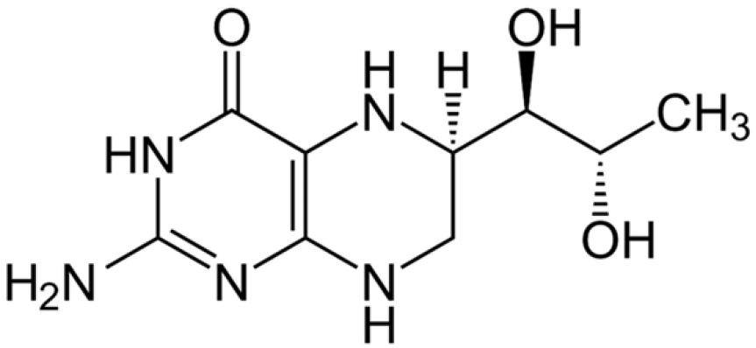

De acordo com a fórmula estrutural tetrahidrobiopterina, representada acima, são feitas as seguintes afirmações:

I. apresenta os grupos funcionais amina, cetona e álcool.
II. possui 8 isômeros opticamente ativos.
III. apresenta característica básica.
IV. possui 5 átomos de carbono primário.

Estão corretas somente as afirmações

a) I e IV.
b) I, II e III.
c) II e III.
d) III e IV.
e) II, III e IV.

Questão 19)
A Efedrina é uma droga sintética comumente utilizada como estimulante, auxiliar na concentração mental, descongestionante e inibidor de apetite. A efedrina promove uma modesta perda de peso a curto prazo, especificamente perda de gordura, e é usada por alguns fisiculturistas para reduzir a gordura corporal antes de uma competição. No entanto, provoca alguns efeitos colaterais tais como ansiedade, inquietação, nervosismo e taquicardia. A respeito da molécula da Efedrina mostrada abaixo, são feitas algumas afirmações. Assinale a alternativa que apresenta a afirmativa CORRETA.

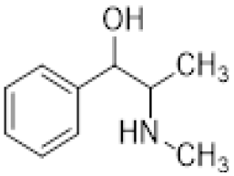

a) A estrutura da efedrina apresenta as funções orgânicas éter e amina, e contém apenas um carbono quiral.
b) A estrutura da efedrina apresenta as funções orgânicas álcool e amida, e contém dois carbonos quirais.
c) A estrutura da efedrina apresenta as funções orgânicas fenol e amida, e contém apenas um carbono quiral.
d) A estrutura da efedrina apresenta as funções orgânicas álcool e amina, e contém dois carbonos quirais.
e) A estrutura da efedrina apresenta uma amina primária e não contém carbono quiral.

Questão 20)
Assinale o que for correto.

01. O 2-bromopentano pode existir como um par de enantiômeros.
02. O 2,3-diclorobutano apresenta três isômeros ópticos, um dos quais é do tipo meso.
04. O 1,2-dimetilcicloexano não apresenta isomeria geométrica, pois esse tipo de isomeria não ocorre em compostos cíclicos.
08. Como o cis-1,2-dicloroeteno e o trans-1,2-dicloroeteno são isômeros, eles possuem o mesmo ponto de ebulição.
16. Uma mistura equimolar composta de cis-2-buteno e de trans-2-buteno é uma mistura racêmica.

Questão 21)
Algumas substâncias químicas possuem a propriedade de desviar o plano de luz polarizada. Por isso, são denominadas opticamente ativas. As condições para que isso ocorra são: a presença de pelo menos um centro quiral ou assimétrico e também apresentar assimetria molecular. Uma das maneiras utilizadas para representar compostos orgânicos é a projeção de Fischer. Abaixo, estão as representações de Fischer de quatro compostos orgânicos.

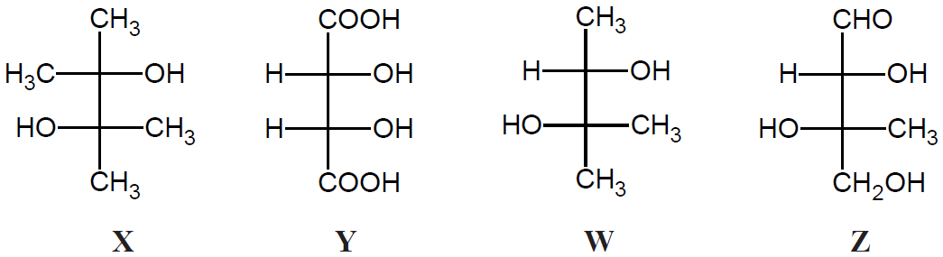

Assim, são feitas as seguintes afirmações.

I. o composto X não apresenta atividade óptica.
II. o composto Y possui dois carbonos quirais, mas é opticamente inativo, por compensação interna.
III. o comporto W possui apenas um átomo de carbono assimétrico.
IV. o composto Z possui os grupos funcionais aldeido e álcool e 4 isômeros ópticos.

Das afirmações acima, estão corretas

a) somente I e II.
b) somente I, II e III.
c) somente III e IV.
d) somente I, III e IV.
e) I, II, III e IV.

Questão 22)
A descoberta da quiralidade em moléculas ocorreu em 1848, quando Louis Pasteur, após terminar seu doutorado na Escola Normal Superior em Paris, observou que dois tipos de cristais de ácido tartárico eram depositados em barris de vinho, durante o processo de fermentação. Munido de muita paciência, Pasteur separou os dois tipos de cristais formados e observou que um cristal era imagem especular não superponíveis um do outro, ou seja, eram enantiômeros.

Com base na estereoquímica das moléculas, analise as proposições.

I. Isômeros são compostos diferentes que possuem a mesma fórmula molecular.
II. Enantiômeros são compostos aquirais.
III. As moléculas que não são superponíveis com sua imagem especular são chamadas quirais.
IV. Isômeros ópticos não desviam o plano de luz polarizada.
V. Os compostos etanol e éter dimetílico são isômeros.

Assinale a alternativa correta.

a) Somente as afirmativas II e III são verdadeiras.
b) Somente as afirmativas I e V são verdadeiras.
c) Somente as afirmativas IV e V são verdadeiras.
d) Somente as afirmativas I, III e V são verdadeiras.
e) Somente as afirmativas II, III e IV são verdadeiras.

TEXTO: 1 - Comum à questão: 23

DADOS QUE PODEM SER NECESSÀRIOS:
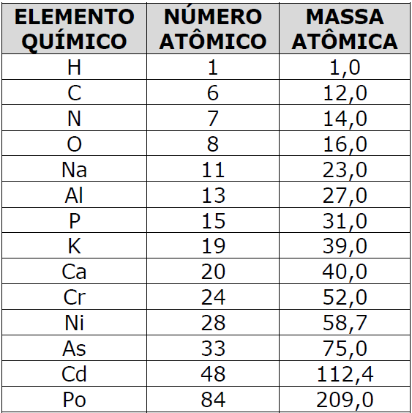

Questão 23)
A ressonância molecular normalmente ocorre quando existem ligações duplas ou triplas em moléculas, principalmente em compostos orgânicos, como é o caso dos compostos aromáticos. Considerando as regras de ressonância, é correto dizer que

a) as estruturas de ressonância são conectadas por uma seta simples.
b) a molécula real será um híbrido de todas elas.
c) a posição dos núcleos dos átomos deve variar em todas as estruturas.
d) o híbrido de ressonância tem energia maior do que qualquer uma das estruturas de ressonância.

GABARITO:

1) Gab: B

2) Gab: D

3) Gab: D

4) Gab: D

5) Gab: D

6) Gab: 16

7) Gab:
a) A ordem crescente de ponto de ebulição para os alcanos é representada por:
2-metilpentano < hexano < 3,3-dimetilpentano < 2-metil-hexano < heptano
ou
2-metilpentano, hexano, 3,3-dimetilpentano, 2-metil-hexano, heptano
ou
V < IV < III < I < II
b) São 5 isômeros estruturais, representados pelas fórmulas estruturais a seguir.
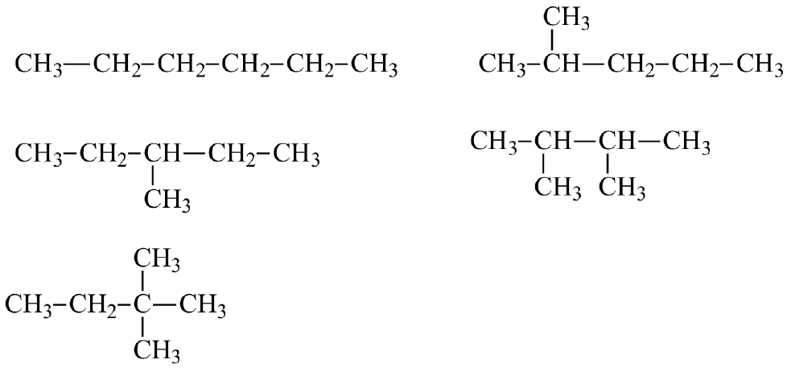

8) Gab: B

9) Gab: 27

10) Gab: 07

11) Gab: C

12) Gab: B

13) Gab: E

14) Gab: D

15) Gab: B

16) Gab: 09

17) Gab: B

18) Gab: E

19) Gab: D

20) Gab: 03

21) Gab: E

22) Gab: D

23) Gab: B

